数据库课程设计记录一

1. 需求分析
   1. 背景概述

目前大部分餐饮企业的点菜系统处于一个相对匮乏的状态，一般都采用人工，或着使用自动化程度较低的嵌入式系统来完成点菜及其他流程，这对于实现现代化，解放生产力是不利的，本次课程设计的点菜系统专为一定规模的餐饮企业设计，通过集成从顾客定桌、点菜、上菜到结账等一系列功能，为每个环节明确分工，并通过对硬件要求较低，呈现效果较好，适用面广的B-S架构，有效减小人为差错的概率，代之以高效、便捷、准确的数字化服务系统，使企业的管理更加规范化。

* 1. 功能角色分析

为了更加明确系统完成了怎样的任务，我们采用对功能和角色进行分析来使小组成员更加明确系统流程和功能，以便于接下来对信息要求，处理要求，安全性要求，过程中的实体和抽象实体进行更好的分析。从相对直观的角度，我们分析出来的功能如下：

顾客可以选择桌或者包间，浏览菜单并点菜，以及结账。若注册会员则可以预约房间和菜品。

服务员可以帮助顾客向厨师递送菜单，在接到菜做好的信息后可以进行确认并上菜。

厨师可以收到做菜的请求，并在做完菜后通知服务员上菜。

管理员/老板可以管理饭店，服务员，菜单，厨师，房间，餐桌等信息。

* 1. 信息要求

通过上述分析，我们可以相对直观的得到我们的数据库中需要包含下述对象的描述信息：会员信息，服务员厨师个人信息，桌、房信息，订单信息，菜类信息，菜信息，管理员信息。

* 1. 处理要求

在提出信息要求的基础上结合功能需求，我们可以得到对于信息的处理要求如下：

会员信息：在会员注册和登陆时，依据提供的信息完成注册和身份验证工作。

服务员厨师个人信息：在入职时，向职员记录中添加一条完整信息，其中厨师需要选择出自己会做的菜类，并且可以由管理员调整。在点菜过程中，需要依据参与服务人员的信息建立服务记录。

桌、房信息：在用户预订桌或者就餐时，修改桌的状态，并且可以由管理员适当调整。

订单信息：用户点菜时动态的产生，结账时及时的消除。

菜信息：基本信息仅由管理员进行管理。

菜类信息：由管理员进行管理，并且可以依据菜类对菜进行分组。

管理员信息：结构简单，仅在登陆时用于验证身份，可以被管理员自己修改。

* 1. 安全性与完整性要求

在可以设想到的范围内，对以上信息中的部分细节提出如下安全性与完整性要求：

各个信息实体应有具有唯一性的标识字段(id)，由数据库自动实现。并且不可以被修改。用于在其他过程中正确的识别相应信息。

在交互过程中，具有关联性的动态信息直接应保证确定可靠的联系，比如服务记录上的菜，服务员等，应该是能够依据它们准确地查到对应的菜，人员信息的。

某些信息的部分字段的取值应在一定的定义域内或者满足一定的条件，比如说时间格式，文件存储路径，性别，电话，密码等，大部分内容可以通过模式匹配及简单的内置规则来保证一定程度上的完整性，当然有一些规则相对复杂的内容也需要依赖于外部的逻辑来保证。

对于可能会破坏完整性的操作，应该进行严格的限制，比如破坏具有关联性，标识性的字段，删除若干记录等。

对于并发访问，比如同时的预定，同时的选桌及其他潜在的情况，需要对进程同步在外部加以控制以避免产生错误记录。

1. 概念结构设计
   1. 实体

通过前面的需求分析，抽象出了个9实体，会员、服务员、厨师、管理员、桌、房、菜、菜类、服务记录。

* 1. E – R图

基于实体设计和前面讨论过的一些实体间关系，得到初步的E – R图如下：

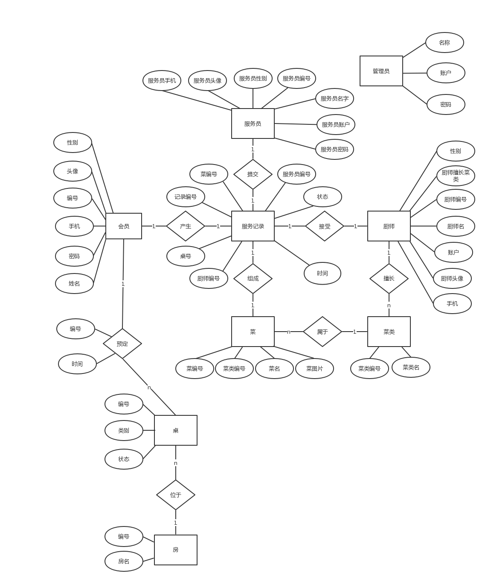

对于关联较多的抽象信息，我们选择将其抽象为实体。以简化同时涉及多个实体的联系。

值得说明的是，本系统中并未将所有的信息存放在数据库中，对于临时性数据，比如临时用户，是在运行时创建的，也就是在内存保存的；另外E - R图中的属性设计并不代表最终在数据库中呈现的形式，因为系统除了概念中的数据，还要考虑到具体实现环境的需要，不排除在实现过程中产生新的变化。因此E – R图中的设计还只是一个初步的模型。

3. 逻辑结构设计

a) E-R模型向关系模型的转换

在将E – R概念模型向关系模型转化的过程中，我们遵循以下原则：

实体型转化为关系模式。

1:1联系转化为属性并入实体的一端，通常按照逻辑从属关系进行合并。

n:1联系与n端的关系模式合并。

多实体间的多元联系转化为关系模式。

得到的关系模型如下：

菜类（菜类编号，菜类名）

菜（菜编号，菜类编号，菜名，菜价格，菜图片）

厨师（厨师编号，厨师名，厨师账户，菜类编号，厨师性别，厨师电话）

服务员（服务员编号，服务员姓名，服务员账户，服务员性别，服务员电话）

会员（会员编号，会员电话，会员密码，会员名，会员性别）

房间（房间编号，房间名称）

桌（桌编号，房间编号，类型，桌可容纳人数，桌状态）

桌预约（预约编号，桌编号，会员编号，预约人数，预约类型，预约时间）

订单（订单编号，菜编号，桌编号，厨师编号，服务员编号，订单状态，会员编号，订单产生时间）

管理员（管理员编号，管理员账户，管理员密码）

b) 转换过程中的一些调整

在逻辑结构的设计过程中，由于需要和实际数据库相结合考虑，更贴近应用，因此产生了一些额外的需求，有如下几点（已体现在关系模型中）：

1. 各个表征用户的实体采用了两套标识字段，一个由系统产生的自增字段，一个面向用户的账号形式的标识。
2. 预约中增加了预约类型和预约时间字段，其中预约类型是配合确定预约的是桌子还是包房的。预约时间用于控制记录桌是否被使用。
3. 订单中增加了会员标识字段，用于对用户历史及偏好进行分析。
4. 菜单中的菜增加了数目和价格两个字段，贴近实际。
5. 厨师和服务员省去了头像图片字段。